BÚSQUEDAS EN GOOGLE

Ejercicio 1: Accede a la página www.google.es y busca los siguientes términos. Después anota el número de direcciones que encuentra Google para cada uno de ellos:
- Caravaca : 5.650.000 resultados
- Arroz de Calasparra: 145,000 resultados
- Iker Casillas: 11.100.000 resultados
- Júpiter: 111.000.000 resultados
- Feudalismo : 1.190.000 resultados

Ejercicio 2: Accede a la web www.Google.es y haz clic en el enlace "Imágenes" que aparece en la parte superior y busca - copia - pega en Word las siguientes imágenes:
- Un dibujo de Spiderman

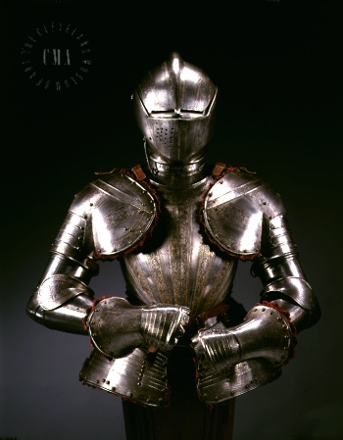

- Una imagen de una armadura

- Una foto del monte Everest

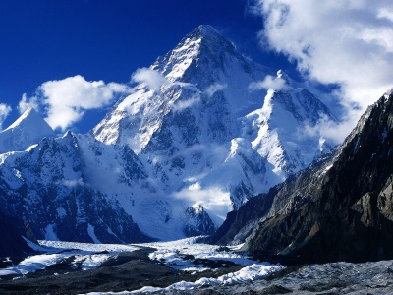

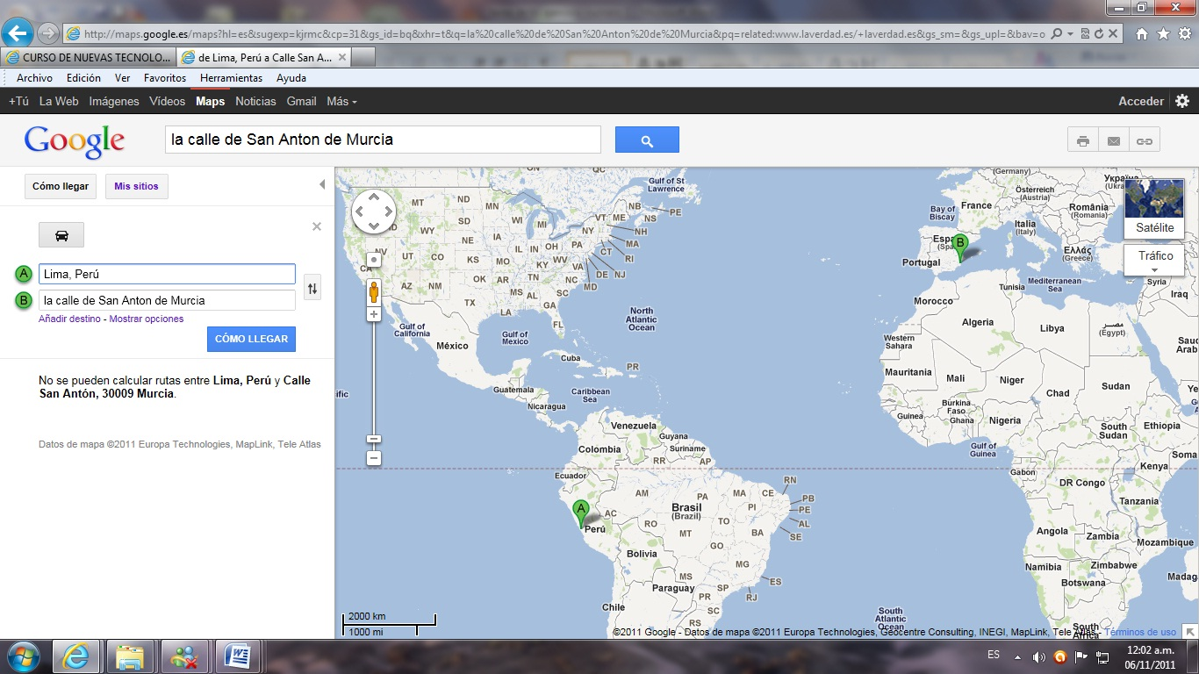
Ejercicio 3: Desde la web www.google.es accede a los mapas de Google y localiza la calle San Antón de Murcia. Después haz clic en "Cómo llegar" para conseguir la ruta desde tu situación actual a ese destino.

Ejercicio 4: Busca archivos PDF que contengan la palabra "colorear" utilizando la búsqueda avanzada.
-Aproximadamente 141,000 resultados (0.21 segundos)
- [PDF]

Colorear planetas - CSIC
sac.csic.es/unawe/juegos/COLOREAR_PLANETAS.pdf
- [PDF]

Lámina colorear
www.omp.es/omp/domund/jornada/materiales/laminacolorear.pdf
- [PDF]

Colorear - epriego.net
www.epriego.net/educacion/bilingual/Colorear.pdf

Ejercicio 5: Busca una página en inglés en la que hablen sobre Fernando Torres.

-PÁGINA: Fernando Torres - Wikipedia, the free encyclopedia
en.wikipedia.org/wiki/Fernando_Torres
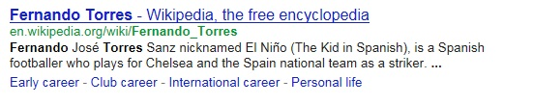

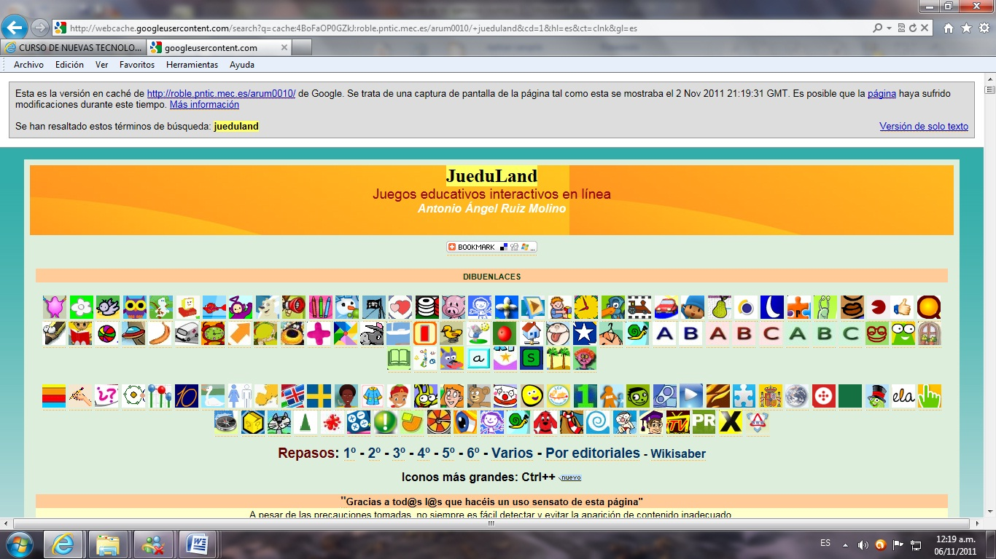
Ejercicio 6: Consulta la versión en caché de la página Jueduland.

Ejercicio 7: Busca la página www.laverdad.es y copia y pega en el documento de Word tres de las páginas similares que aparecen.
- www.laopiniondemurcia.es/
- www.larazon.es/
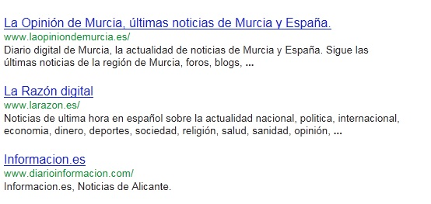
-www.diarioinformacion.com/

Ejercicio 8: Realiza los siguientes pasos:
- Busca [Libia] en Google.
- Después presta atención a la columna de la izquierda y haz que aparezcan sólo noticias en los resultados de búsqueda
- Por último, utilizando también la columna de la izquierda, haz que aparezcan sólo las noticias de 2011.

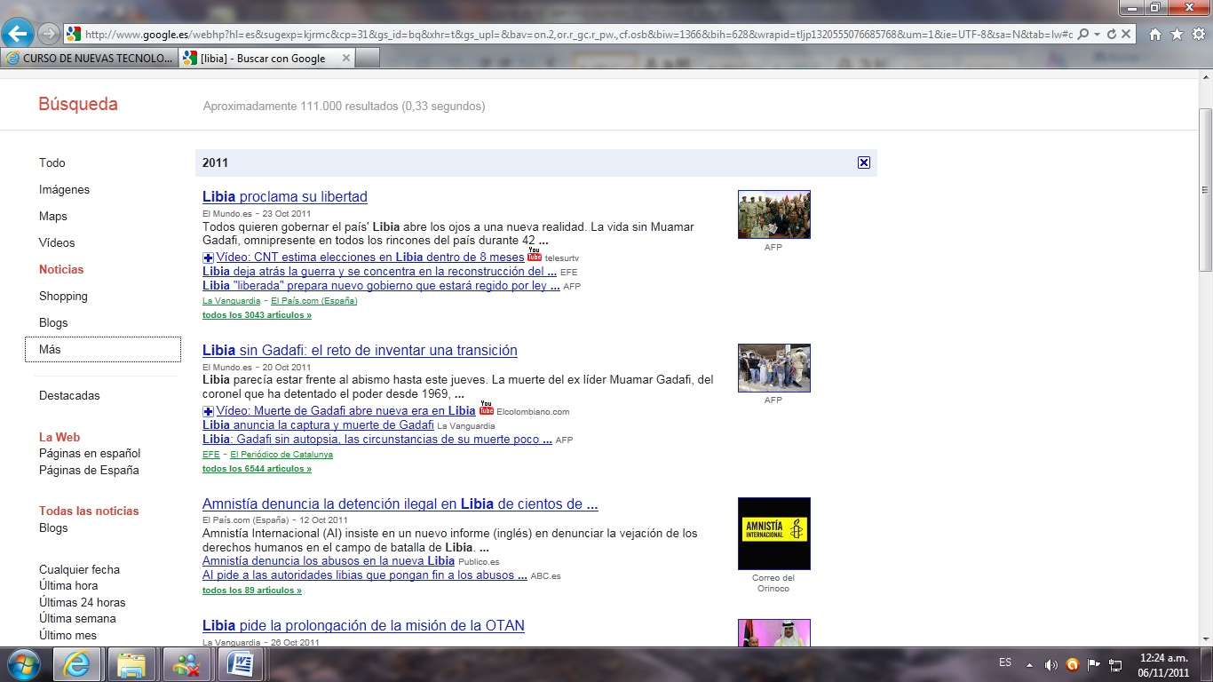

Ejercicio 9: Busca imágenes de [Seat Exeo].
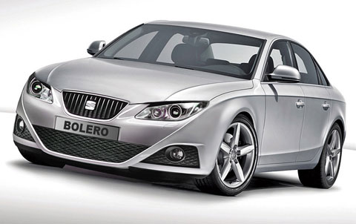

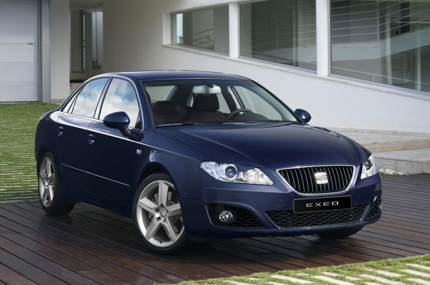

Ejercicio 10: Realiza la siguiente búsqueda [La Revolución Industrial] y haz clic en el enlace "Rueda de búsquedas" de la barra lateral de Google. Utiliza la tecla "Impr pant" para pegar en el documento de Word el resultado.
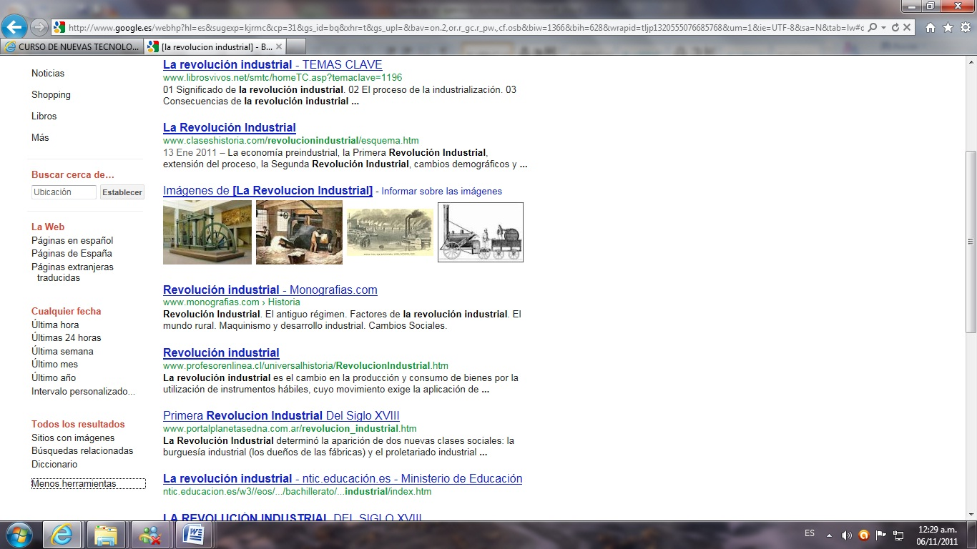

Ejercicio 11: Busca en Google [los motivos de la crisis económica] y copia-pega en el documento de Word el título de la primera web que aparece en la tercera página de resultados.

La crisis financiera internacional
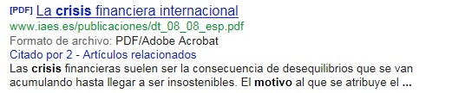
-www.iaes.es/publicaciones/dt_08_08_esp.pdf

